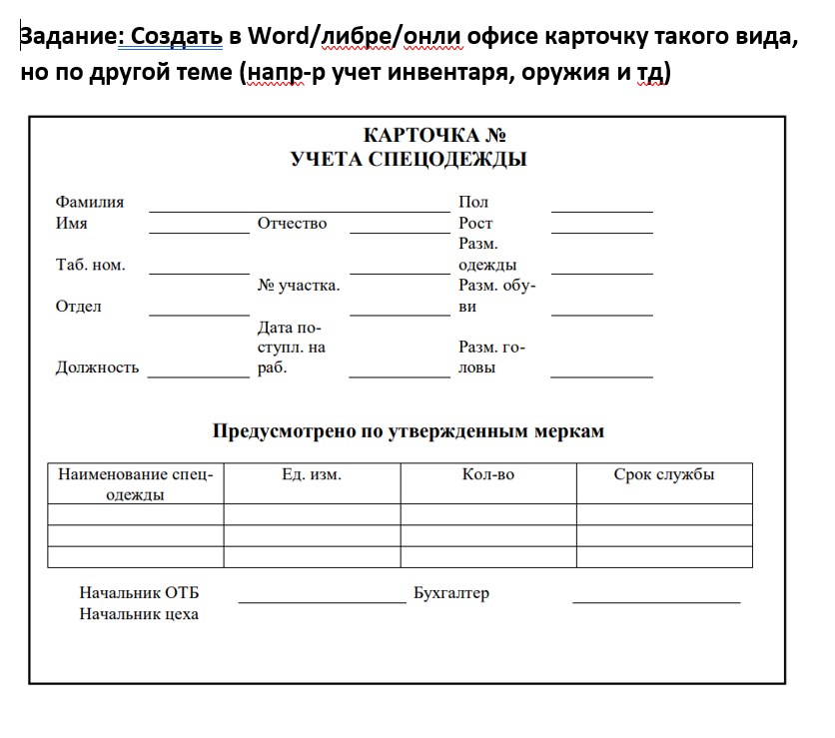

КАРТОЧКА №
УЧЁТА СПЕЦОДЕЖДЫ

Фамилия | _________________________________________ |  |  | Пол | ____________
Имя | ____________ | Отчество | ____________ | Рост | ____________
Таб. ном. | ____________ |  | ____________ | Разм.  одежды | ____________
Отдел | ____________ | № участника. | ____________ | Разм. обу-  ви | ____________
Должность | ____________ | Дата по-  ступл. на  раб. | ____________ | Разм. го-  ловы | ____________

Предусмотрено по утвержденным меркам

Наименрвание спец-  одежды | Ед. изм. | Кол-во | Срок службы
Начальник ОТБ  Начальник цеха | ____________________ | Бухгалтер | ____________________

